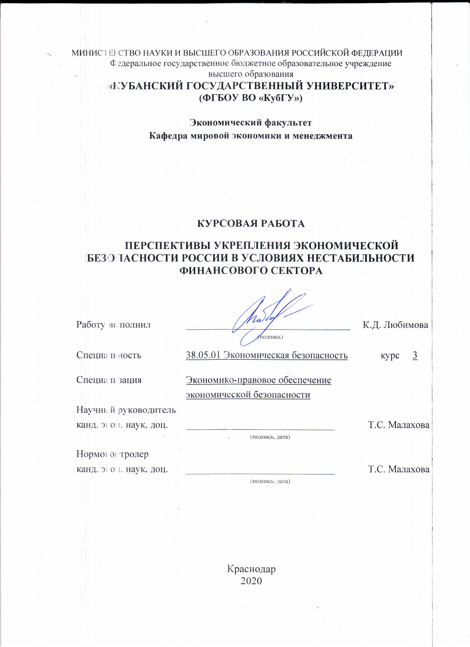

**СОДЕРЖАНИЕ**

|  |  |  |  |  |
| --- | --- | --- | --- | --- |
| Введение…………………………………………………………………………………………………………....... | | | | 3 |
| 1 Теоретические основы исследования экономической безопасности страны... | | | | 5 |
|  | 1.1 | Понятие, сущность и классификация экономической безопасности…... | | 5 |
|  | 1.2 | Финансовая безопасность как составляющая экономической безопасности…………………………………………………………………………………………. | | 10 |
|  | 1.3 | 1. Стратегия обеспечения экономической безопасности России…………... | | 14 |
| 2 | Анализ и оценка современного состояния экономики России в условиях финансовой нестабильности: проблемы и противоречия…………………………… | | | 18 |
|  | 2.1 | Анализ макроэкономических показателей России…………………………….. | | 18 |
|  | 2.2 | Исследование финансовой неустойчивости российской банковской  системы………………….…………………………………………………………………………… | | 21 |
|  | 2.3 | Влияние внутренних и внешних угроз на обеспечение экономической безопасности России…………………………………………………………………………. | | 25 |
| 3 | Перспективы укрепления экономической безопасности России………..……….. | | | 30 |
|  | 3.1 | | Меры по обеспечению экономической безопасности РФ……………………………………………………………………………………………………….. | 30 |
|  | 3.2 | | Пути повышения финансовой устойчивости РФ…………………………………. | 32 |
| Заключение……………………………………………………………………………………………………............ | | | | 35 |
| Список использованных источников…………......................................................................................... | | | | 36 |

**ВВЕДЕНИЕ**

Актуальность темы исследования. Современное состояние отечественной экономики характеризуется нестабильностью, наличием множества угроз, создающие значительные риски, а также подрывают возможность достижения целей социально-экономического развития, укрепления обороноспособности страны и, в целом, создают проблемы обеспечения экономической безопасности. Одной из основных причин, препятствующих усилиям властей по укреплению государственности, созданию сильной, многоплановой экономики, ориентированной на обеспечение устойчивого экономического развития государства и общества, защиту их от экономических угроз, является нестабильность финансовой системы России. В настоящее время политических перемен финансовая нестабильность проявляется как никогда раньше. Чтобы понять причины такой нестабильности и найти все возможные пути решения этой глобальной проблемы экономической безопасности Российской Федерации необходимо изучить принцип деятельности механизма финансовой системы.

Цель данной работы – проанализировать современное состояние экономики России и обозначить перспективы укрепления экономической безопасности в стране в условиях финансовой нестабильности.

Для достижения цели следует решить следующие задачи:

* исследовать теоретические основы экономической безопасности страны (понятие, сущность, классификацию, стратегию);
* оценить и проанализировать современное состояния экономики России в условиях финансовой нестабильности;
* проанализировать макроэкономические показатели России;
* исследовать влияние внешних вызовов и угроз на обеспечение экономической безопасности России;
* определить пути укрепления экономической безопасности России.

Объектом исследования является экономика Российской Федерации.

Предметом выступают организационно-экономические отношения между государством, финансовыми учреждениями, ориентированные на обеспечение экономической безопасности в стране.

Теоретической и методологической основой исследовательской работы послужили научные труды отечественных учёных, посвящённые анализу экономической безопасности, таких как: Богомолов В.А., Сенчагов В.К., Манахова И.В., Архипов А., Гордиенко Д.В и другие, статистические и аналитические материалы с Интернет-ресурсов, теоретические разработки и практические рекомендации специалистов по вопросам финансовой безопасности и государственного регулирования экономики, а также законодательные акты.

**1 Теоретические основы исследования экономической безопасности страны**

**1.1 Понятие, сущность и классификация экономической безопасности**

Как показывает мировой опыт, обеспечение экономической безопасности дает гарантию независимости страны, условие стабильности и эффективности жизнедеятельности общества. Это можно объяснить тем, что экономика является одним из важнейших аспектов деятельности общества и государства, поэтому понятие национальной безопасности будет пустым словом без оценки жизнеспособности экономики. Следовательно, обеспечение экономической безопасности относится к числу важнейших национальных приоритетов. Существующее на современном этапе в отечественной литературе многообразие определений термина «экономическая безопасность» требует некой систематизации основных подходов к нему. Далее обобщим определения, данные понятию «экономическая безопасность» ведущими российскими исследователями.

Одно из первых определений дефиниции «экономическая безопасность» было представлено академиком Л.И. Абалкиным. В нем раскрываются основные экономические принципы, которые не могут быть соблюдены без обеспечения экономической безопасности, среди которых: независимость, устойчивость, стабильность, способность к обновлению [14].

Основополагающее определение ЭБ было дано В.К. Сенчаговым, в котором, среди прочего, определяются условия, противодействующие обеспечению экономической безопасности, к примеру – угрозы внутреннего и внешнего характера, факторы, обладающие свойствами непредсказуемости и слабой прогнозируемости. Именно такие условия, по мнению ученого, могут лишать экономический объект способности к выживанию и развитию.

В определении группы авторов под руководством А.А. Архипова прослеживается точка зрения на объект экономической безопасности, под которым они понимают общественные потребности, требующие удовлетворения на внутригосударственном и международном уровнях [18].

Несколько иную точку зрения на взаимосвязь понятия «экономическая безопасность» и угроз её соблюдения формулирует С.А. Афонцев, считая, что ЭБ – это не только состояние устойчивости экономической системы к «шокам», но и способность экономической системы предупредить или нейтрализовать «шоки» как внутренние, так и вне государства.

Взаимосвязь экономической и национальной безопасности заключил в

своем определении Г.С. Вечканов, по мнению которого экономическая безопасность является экономическим фундаментом и одним из главных компонентов национальной безопасности [15].

Следовательно, под экономической безопасностью понимается состояние экономики, характеризуемое выполнением ряда условий и факторов, которые позволяют обеспечить защиту от внутренних и внешних экономических угроз и достижение целей государства.

Целью экономической безопасности является обеспечение устойчивого экономического развития в стране для удовлетворения социально-экономических потребностей граждан при оптимальных затратах труда и безопасном для экологии использования сырья.

Экономическая безопасность имеет сложную внутреннюю структуру, в которой можно выделить три её важнейших элемента: [6]

1. Экономическая независимость. Экономическая независимость не носит абсолютного характера потому, что международное разделение труда делает национальные экономики взаимозависимыми друг от друга. В этих условиях экономическая независимость означает возможность контроля над национальными ресурсами. Необходимо выйти на такой уровень производства, эффективности и качества продукции, который обеспечивает её конкурентоспособность и позволяет на равных участвовать в мировой торговле, кооперационных связях и обмене научно-техническими достижениями; [1]

2. Стабильность и устойчивость национальной экономики, предполагающие защиту собственности во всех её формах, создание надежных условий и гарантий для предпринимательской активности, сдерживание факторов, способных дестабилизировать ситуацию (борьба с криминальными структурами в экономике, недопущение серьезных разрывов в распределении доходов, грозящих вызвать социальные потрясения и т. д.)

3. Способность к саморазвитию и прогрессу, что особенно важно в современном, динамично развивающемся мире. Создание благоприятного климата для инвестиций и инноваций, повышение профессионального, образовательного и общекультурного уровня работников, постоянная модернизация производства становятся необходимыми и обязательными условиями устойчивости и самосохранения национальной экономики.

Сущность экономической безопасности можно определить как такое состояние экономики и институтов власти, при которых обеспечиваются гарантированная защита национальных интересов, социально направленное развитие страны в целом, достаточный оборонный потенциал даже при наиболее неблагоприятном условии развития внутренних и внешних процессов. Таким образом, экономическая безопасность – это не только защищённость национальных интересов, но и готовность, и способность институтов власти создавать механизмы реализации и защиты национальных интересов развития отечественной экономики, поддержания социально-политической стабильности общества.

Сущность экономической безопасности реализуется в системе критериев и показателей. Критерий экономической безопасности – оценка состояния экономики с точки зрения важнейших процессов, отражающих сущность экономической безопасности. Критериальная оценка включает в себя: [24]

* Конкурентоспособность экономики;
* Ресурсный потенциал и возможности его развития;
* Социальная стабильность и условия предотвращения и разрешения социальных конфликтов;
* Целостность территориального и экономического пространства;
* Суверенитет, независимость и возможность противостоять внешним угрозам;
* Уровень эффективности использования ресурсов, капитала и труда и его соответствие уровню использования в наиболее развитых и передовых странах, а также уровню, при котором угрозы внутреннего и внешнего характера сводятся к минимуму.

В системе показателей-индикаторов необходимо выделять: уровень и качество жизни; темпы инфляции; норму безработицы; экономический рост ВВП; дефицит бюджета; государственный долг; золотовалютные резервы; деятельность теневой экономики.

Уровень экономической безопасности предопределяется следующими факторами: [5]

* геополитическим и экономико-географическим положением страны и связанным с этим размещением производительных сил на территории страны, доступом к отечественным и зарубежным стратегическим ресурсам;
* экономической и военно-политической мощью страны и ее конкурентными позициями в мировой экономической системе по стратегически важным видам экономической деятельности;
* ориентацией институциональной системы страны на поддержку отраслей национальной экономики, от которых зависит уровень экономической безопасности;
* приоритетами экономической политики государства в отношении детерминант обеспечивающими конкурентные преимущества отраслей и предприятий национальной экономики;
* приоритетами экономической политики государства в отношении социально-экономической и экологической сферы, обеспечивающими достижение международных стандартов качества жизни населения страны;
* параметрами отраслевой и региональной структур ВВП, учитывающими стратегическую значимость отраслей национальной экономики и регионов страны для обеспечения экономической безопасности.

Для определения уровня экономической безопасности используются различные методы. Их можно представить в виде 4 групп: [9]

1. Наблюдение основных макроэкономических показателей и сравнение их с пороговыми значениями.

2. Метод экспертной оценки для ранжирования территорий по уровню угроз;

3. Оценка темпов экономического роста страны по основным макроэкономическим показателям и динамика их изменений;

4. Методы прикладной математики и, в частности, многомерного статистического анализа;

Основной проблемой при использовании метода наблюдения основных макроэкономических показателей является выделение тех показателей, сравнение которых с пороговыми значениями позволит дать комплексную оценку состояния экономики страны, выявить объективные опасные тенденции (например, С. Глазьев в своей методике выделил 22 основных показателя. Среди них: ВВП, доля обрабатывающей промышленности в промышленном производстве, объемы инвестиций в % к ВВП, расходы на научные исследования, продолжительность жизни населения, уровень безработицы, уровень инфляции, объем внешнего и внутреннего долга и др.).

Достаточно широко используются методы экспертной оценки. Так, на их основе проводится оценка интегрального показателя надежности страны.

Следует отметить, что пока нет общепризнанных методов оценки экономической безопасности. [2]

Таким образом, можно сделать вывод, что экономическая безопасность является частью общей системы национальной безопасности государства. Она затрагивает практически все аспекты жизни государства, общества и экономики. Поскольку экономика представляет собой основу жизнедеятельности любого общества, достижение экономической безопасности становится одним из приоритетов в деятельности государства. Обобщая вышесказанное, можно сказать, что экономическая безопасность представляет собой совокупность внутренних и внешних условий, благоприятствующих эффективному динамическому росту национальной экономики, её способности удовлетворять потребности общества, государства, индивида, обеспечивать конкурентоспособность на внешних и внутренних рынках, гарантирующую от различного рода угроз и потерь. Эффективно организованная экономическая безопасность должна создавать необходимые условия для обеспечения способности экономики к саморазвитию и динамичному, устойчивому, поступательному движению.

* 1. **Финансовая безопасность как составляющая экономической безопасности**

В современных условиях система финансовой безопасности играет важную роль и является базовой составляющей экономической безопасности государства в целом. Данная сфера деятельности является важнейшим инструментом, который осуществляет защиту финансовых интересов во всех уровнях финансовых отношений. Финансовая безопасность позволяет обеспечить наибольший эффект функционирования экономической системы и стабильно устойчивый экономический рост, в условиях воздействия на нее внешних и внутренних факторов.

Состояние финансовой системы отражает уровень развития производительных сил и возможность их влияния на макроэкономические процессы в экономической жизни. В условиях постоянного экономического роста, увеличения ВВП и национального дохода финансы характеризуются своей стабильностью и устойчивостью, они способствуют дальнейшему развитию производства и улучшению качества жизни граждан страны. В условиях же экономического кризиса, спада производства и роста безработицы финансовая ситуация резко ухудшается, это выражается в значительном дефиците бюджета, который финансируется за счет внутренних и внешних государственных займов, а также выражается в увеличении государственного долга и расходов по нему. Все это влечет за собой развитие инфляции, невозможность своевременного финансирования государственных расходов и снижение уровня жизни населения в целом.

Следовательно, безопасность и стабильность финансовой системы могут и должны рассматриваться как факторы, обеспечивающие финансовую и, как следствие, экономическую безопасность России.

Можно сделать вывод, что финансовая безопасность – это уровень экономической безопасности в финансовой сфере, то есть состояние стабильности и защищенности национальной финансовой системы от внутренних и внешних угроз, обеспечивающее развитие экономики и достижение жизненно важных целей общества и государства.

Финансовая безопасность должна быть признана ключевым условием способности государства осуществлять независимую финансово-экономическую политику, обеспечивающую защиту национальных интересов.

Обеспечение финансовой безопасности обусловливается, прежде всего, способностью органов государственной власти [12]:

* осуществлять устойчивое финансово-экономическое развитие

государства;

* обеспечивать устойчивость платежно-расчетной системы и основных финансово-экономических параметров;
* минимизировать воздействие мировых финансовых кризисов;
* предотвращать преступления и административные правонарушения в финансовых правоотношениях;

Основным элементом системы финансовой безопасности, от которого зависит устойчивость финансовой системы государства, следует признать, в первую очередь, бюджетно-налоговую сферу, являющуюся основой функционирования любого государства. В связи с этим показатели функционирования бюджета стоят в одном ряду с основными макроэкономическими показателями, характеризующими уровень социально-экономического развития государства.

Что касается изучения проблем финансовой безопасности, все негативные явления и процессы в финансовой сфере формируются в угрозы, следовательно, они являются факторами, которые препятствуют или ставят под угрозу реализацию национальных финансовых и экономических интересов [10].

Обеспечение системы финансовой безопасности в сфере внешнеэкономической деятельности, включает в себя разработку ее пороговых значений на федеральном и региональном уровнях, а также разработку конкретных показателей для снижения рисков, внешних и внутренних угроз финансовой безопасности.

К источникам угроз финансовой безопасности можно отнести санкционную политику стран Запада против России; рост курса валют; экономический кризис РФ; повышение цен на товары; рост безработицы; неконкурентоспособность товара за границей; недостатки управления или регулирования экономикой.

На сегодняшний день угрозы финансовой безопасности, как на региональном, так и на уровне государства представлены как внешние и внутренние. Все внутренние угрозы очень тесно связанны между собой. Их устранение является необходимой не только для создания высокого уровня финансовой безопасности, но и сохранения российской государственности. Внешние угрозы имеют большие последствия для экономики страны и требуют особого рассмотрения [3].

Таблица 2 – Угрозы финансовой безопасности (составлено автором)

|  |  |
| --- | --- |
| Угрозы финансовой безопасности | |
| Внутренние | Внешние |
| Приобретение финансовым кризисом затяжного характера | Рост внешней финансовой задолженности |
| Сокращение используемой ресурсной основы в финансово-кредитной сфере | Утрата Россией части своих внешнеэкономических позиций |
| Рост финансовых потерь в результате увеличения масштабов и углубления социальной напряженности в сфере экономических отношений | Противодействие участию России в международном кредитно-финансовом регулировании |
| Криминализация экономических отношений, рост экономической преступности | Неспособность современных финансовых институтов эффективно контролировать кризисные тенденции |
| Низкий уровень социальной ориентированности экономики | Влияние внутренней и внешней политики государств на внешнеэкономические связи и отношения |

К источникам угроз финансовой безопасности можно отнести санкционную политику стран Запада против России; рост курса валют; экономический кризис РФ; повышение цен на товары; рост безработицы; неконкурентоспособность товара за границей; недостатки управления или регулирования экономикой.

Рассматривая источники угроз финансовой безопасности РФ можно определить, что главным источником является экономический кризис России, возникший с 2014 года, который повлёк за собой еще несколько источников, такие как: повышение цен на товары и рост безработицы. Источники угроз играют важную роль в финансовой безопасности РФ, для их предотвращения необходимо принять ряд соответствующих мер, которые должны быть направлены на устойчивое экономическое развитие, политическую свободу действий, расширение, влияние внешней политики нашего государства.

Таким образом, можно сделать вывод, что в системе обеспечения экономической безопасности одно из ведущих мест занимает финансовая безопасность. От развития ситуации в финансовых секторах экономики, в первую очередь, зависит устойчивое и безопасное развитие экономики в целом. Следует отменить, что в нынешних условиях финансовые отношения не вносят положительный вклад в реформирование российской экономики, а во многих случаях даже оказывают сдерживающее воздействие, что приводит к отрицательным последствиям. Достигнутые в последние годы результаты финансовой стабилизации пока не создали предпосылок для отражения угроз финансовой устойчивости всех секторов экономики, а по отдельным направлениям даже способствовали поддержанию кризисных явлений. Обеспечение финансовой устойчивости в России позволит сформировать фундамент для экономического роста и развития.

* 1. **Стратегия обеспечения экономической безопасности России**

Государственная стратегия экономической безопасности Российской Федерации является составной частью национальной безопасности Российской Федерации в целом и ориентирована на реализацию осуществляемых в Российской Федерации экономических преобразований в ближайшие пять лет.

Целью Государственной стратегии является обеспечение такого экономического развития, которое создаст приемлемые условия для жизни и развития личности, социально-экономической и военно-политической стабильности общества и сохранения целостности государства, а также успешно противостоит влиянию внутренних и внешних угроз.

Государственная стратегия экономической безопасности была определена Указом Президента РФ от 13 мая 2017 г. № 208. [7]

В соответствии с утвержденной Стратегией категория «экономическая безопасность» определена как «состояние защищенности национальной экономики от внешних и внутренних угроз, при котором обеспечиваются экономический суверенитет страны, единство ее экономического пространства, условия для реализации стратегических национальных приоритетов Российской Федерации».

В качестве целей реализации Стратегии приняты: укрепление экономического суверенитета Российской Федерации; увеличение устойчивости экономики к воздействию внешних и внутренних вызовов и угроз; обеспечение экономического роста; поддержание научно-технического потенциала развития экономики на мировом уровне и повышение ее конкурентоспособности; поддержание потенциала отечественного оборонно-промышленного комплекса на уровне, необходимом для решения задач военно-экономического обеспечения обороны страны; повышение уровня и улучшение качества жизни населения.

Для достижения состояния экономической безопасности необходимо:

* Повысить сопротивляемость экономики различным неблагоприятным внешним и внутренним факторам;
* Поддержать уровень научного, технологического и технического потенциала и добиться его дальнейшего развития;
* Принять все необходимые меры по укреплению экономической ситуации;
* Создать условия для роста экономики;
* Повысить качество жизни граждан. [17]

Можно с уверенностью сказать, что фактически вопросами обеспечения экономической безопасности занимаются все ветви государственной власти: законодательная, исполнительная и судебная. При этом очень важно разграничение их полномочий в области обеспечения безопасности страны и ее регионов. Это закреплено в законе РФ «О безопасности».

В России термин «государственная безопасность» впервые был применен в «Положении о мерах к охранению государственного порядка и общественного спокойствия» от 14 августа 1881 г. [4]

В настоящее время правовую основу обеспечения экономической безопасности составляют: [8]

* Конституция РФ;
* международные договоры РФ;
* федеральные конституционные законы;
* Федеральный закон от 28.12.2010 № 390-ФЗ «О безопасности»;
* другие федеральные законы и иные нормативные правовые акты РФ;
* постановления Правительства РФ;
* законы и иные нормативные правовые акты субъектов РФ, органов местного;
* самоуправления, принятые в пределах их компетенции в области экономической безопасности.

К числу подзаконных актов относятся различные положения, инструкции, иные регламенты, введенные в действие уполномоченными органами исполнительной власти государства (Банком России, Министерством труда и социальных отношений, Министерством внутренних дел и др.). В утратившем силу Законе РФ «О безопасности» от 05.03.1992 г. безопасность – это состояние защищенности жизненно важных интересов человека, общества и государства от внутренних и внешних угроз. К сожалению, в Федеральном законе «О безопасности» от 28 декабря 2010 г. № 390-ФЗ трактовка термина «безопасность» не дается. Этот Закон предусматривал деление национальной безопасности на виды: государственная, экономическая, общественная, оборонная, информационная, экологическая.

Федеральный закон от 28.12.2010 № 390-ФЗ «О безопасности» определяет основные принципы и содержание деятельности по обеспечению безопасности государства, общественной безопасности, экологической безопасности, безопасности личности, иных видов безопасности, предусмотренных законодательством РФ, полномочия и функции федеральных органов государственной власти, органов государственной власти субъектов РФ, органов местного самоуправления в области безопасности, а также статус Совета Безопасности РФ.

Таким образом, государственная стратегия экономической безопасности Российской Федерации заключается в восстановлении экономического роста с помощью новых инструментов рыночной экономики, а также в увеличении устойчивости экономики к воздействию внешних и внутренних вызовов и угроз. Стратегия экономической безопасности определяется тем, что она и в данное время владеет высокоразвитым производственным потенциалом, но в целом ее развитие зависит от того, по какому пути она пойдет.

**2 Анализ и оценка современного состояния экономики России**

**в условиях финансовой нестабильности: проблемы и противоречия**

**2.1 Анализ макроэкономических показателей России**

Макроэкономические показатели – это показатели, которые характеризуют состояние экономики страны. Если мы исследуем эти показатели, то сможем достаточно точно предсказать развитие отдельных

отраслей экономики и страны в целом.

Основным показателем, который характеризует результаты экономического развития страны является валовой внутренний продукт.

* Валовой внутренний продукт (ВВП) – это продукт, который представляет собой рыночную совокупную стоимость конечной продукции, произведенной за год всеми зарегистрированными на территории страны хозяйственными субъектами. Конечная продукция – это товары и услуги, приобретаемые для конечного потребления, но не используемые для последующей перепродажи или переработки. Выделение конечной и промежуточной продукции позволяет избежать повторного счета или неоднократного включения в расчет одних и тех же товаров. Валовой внутренний продукт может рассчитываться по методу доходов, по методу расходов, а также по добавленной стоимости.
* Валовой национальный продукт (ВНП) – рыночная стоимость всей произведенной конечной продукции и услуг в экономике за год, при этом учитывается годовой объем конечных товаров и услуг, созданных гражданами данной страны как в рамках национальной территории, так и за рубежом.

Существует 2 метода расчета ВНП: по доходам и по расходам.

Метод расчета ВНП по расходам: ВНП = C + Ig + G + Xn, где С — личные потребительские расходы; Ig — валовые внутренние инвестиции; G — государственные закупки товаров и услуг; Хn — чистый экспорт [18, с.61].

Метод расчета ВНП по доходам: ВНП, с другой стороны, составляет сумму доходов отдельных лиц и предприятий (заработная плата, процент, прибыль и рента) и определяется как сумма вознаграждений владельцев факторов производства.

* Чистый национальный продукт представляет собой ВНП за минусом начисления на потребление капитала (амортизации). Показатель ЧНП имеет существенный недостаток: он несет в себе искажения, которые вносит в структуру рыночных цен государство. Без вмешательства государства сумма рыночных цен всех товаров без остатка раскладывается на факторные доходы домашних хозяйств. Однако государство, вводя косвенные налоги, с одной стороны, и предоставляя фирмам субсидии — с другой, фактически способствует завышению рыночных цен в первом случае и занижению — во втором.
* Национальный доход. НД представляет собой сумму всех видов доходов, полученных экономическими агентами в течение данного статистического периода за их вклад в производство валового национального продукта. Чтобы определить показатель общего объема заработной платы, процентов, рентных платежей, дивидендов, прибыли и других доходов, т. е. величину национального дохода, необходимо из чистого национального продукта вычесть налоги косвенные. Национальный доход может быть также определен посредством расчета валового национального продукта по доходам при исключении двух видов платежей — амортизации и косвенных налогов на бизнес.
* Личный доход (ЛД) – представляет собой полученный доход, который является заработанным доходом: ЛД = НД – взносы на социальное страхование, налог на прибыль предприятий, нераспределенная прибыль + трансфертные платежи.
* Располагаемый доход (РД) рассчитывается как РД = ЛД – налоги на личный доход. [23]

Среди дополнительных макроэкономических показателей можно назвать: масштаб безработицы, уровень занятости в стране; степень инфляции, уровень цен и их динамика; сумма бюджетного дефицита; размер внешнего долга; объемы инвестиций и их динамика; показатели качества и благосостояния жизни.

Рассмотрим динамику некоторых ключевых макроэкономических показателей за последние 5 лет:

1. Валовой внутренний продукт (рисунок 1).

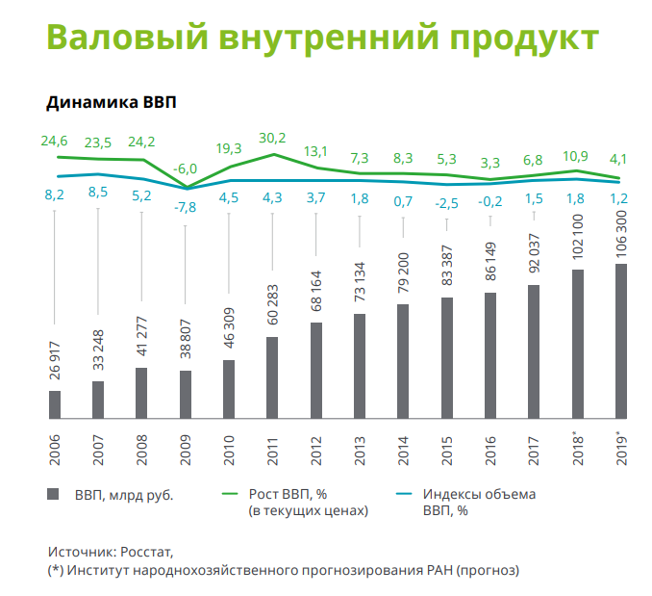

Рисунок 1 – Динамика ВВП

1. Уровень безработицы населения (рисунок 2).

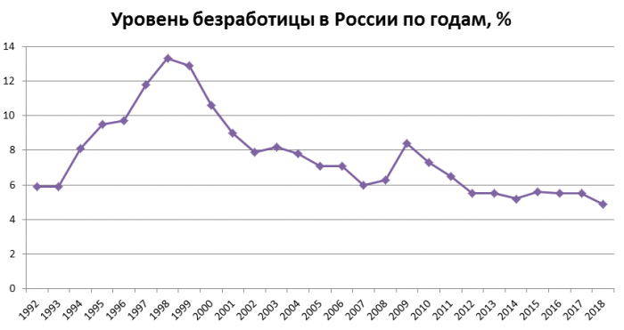

Рисунок 2 − Уровень безработицы населения, в %

Таблица 3 – Уровень безработицы в России за последние 5 лет

|  |  |  |  |  |  |
| --- | --- | --- | --- | --- | --- |
| Год | 2015 | 2016 | 2017 | 2018 | 2019 |
| Незанятость | 5.6 % | 5.5 % | 5.5 % | 4.9 % | 4.9 % |

Что касается прогнозных данных, то ситуация дальше, скорее всего, не будет такой благоприятной, как была до этого. Прогнозируют увеличение числа людей без средств к существованию на уровне 7,8 млн человек к 2024 году. Такие данные приводит Институт Макроэкономических исследований. Обусловлено это в первую очередь введением пенсионной реформы, из-за чего возникает рост числа рабочей силы. А из-за того, что государство не предпринимает радикальные меры по увеличению заводов, фабрик, не стимулирует частное предпринимательство и сферу услуг, то навряд ли появятся новые места для реализации своего трудового потенциала у граждан страны.

1. Национальный доход (таблица 4).

Таблица 4 – Национальный доход России по годам

|  |  |
| --- | --- |
| Год | Национальный доход, млрд. долл. |
| 2015 | 1 328.2 |
| 2016 | 1 249.5 |
| 2017 | 1 539.3 |
| 2018 | 1 619.1 |

Национальный доход России в 2018 году составил 1 619.1 млрд. долл., занимал двенадцатое место в мире и был на уровне национального дохода Южной Кореи (1 725.0 млрд. долл.), национального дохода Канады (1 690.5 млрд. долл.). Доля национального дохода России в мире составляла 1.9 %.

1. Степень инфляции (рисунок 3).

На данной диаграмме представлен уровень инфляции в период с 2005 по 2020 года, а также прогноз на ближайшие 2 года.

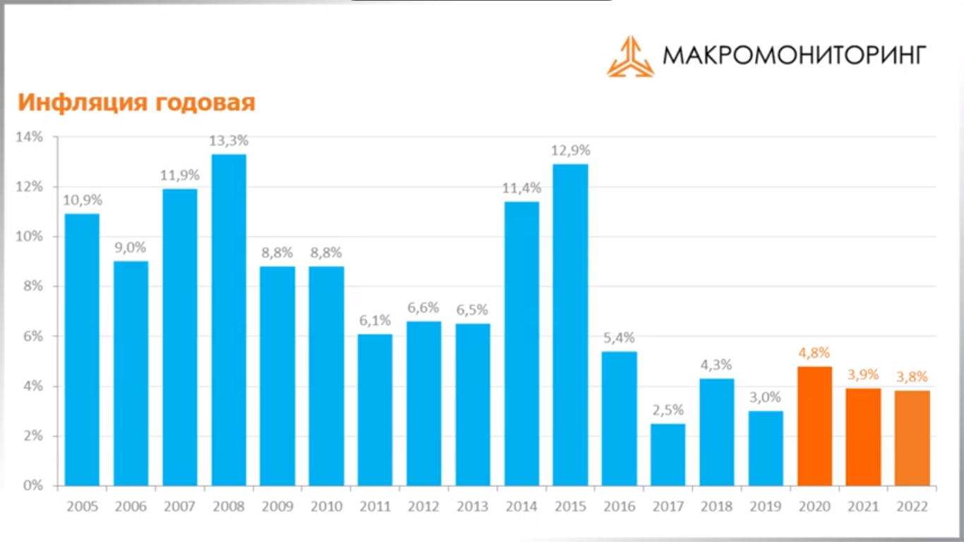

Рисунок 3 – Уровень инфляции

Взаимосвязь основных показателей лежит в основе системы национальных счетов (иногда ее называют «счета национального дохода»), в которой они сгруппированы в три раздела: первый – данные о производстве в различных отраслях; второй – данные об источниках и динамике доходов; третий – данные о расходах по товарным группам. Система национальных сетов связывает воедино важнейшие экономические показатели — объем выпуска товаров и услуг, совокупные доходы и расходы общества. СНС представляет собой современную систему сбора и обработки информации и применяется практически во всех странах для макроэкономического анализа рыночной экономики. Она позволяет в наглядной форме представить ВВП (ВНП) на всех стадиях его движения, т. е. производства, распределения, перераспределения и конечного использования. Ее показатели отражают структуру рыночной экономики, институты и механизмы функционирования. Использование СНС необходимо для проведения эффективной макроэкономической политики государства, экономического прогнозирования, для международных сопоставлений национального дохода [21].

Таким образом, макроэкономические показатели являются показателями экономического состояния общества. Макроэкономические показатели важны для прогнозирования развития экономики в стране, принятия правильных решений. Важно отметить, что необходимо проводить комплексное исследование этих макроэкономических показателей, так как только в совокупности они могут дать точную картину развития экономики государства. Наряду с преимуществами, основные макроэкономические показатели имеют и недостатки. Так, ВВП и ВНП включают статистический элемент амортизации, субсидии и косвенные налоги. Особенность этих величин заключается о том, что в них либо содержится повторный счет, либо они не характеризуют уровень конечного потребления. В результате, общая сумма добавленной стоимости может оказаться завышенной.

**2.2 Исследование финансовой неустойчивости российской банковской системы**

Банки и банковская система – один из важнейших экономических институтов сегодня в любой стране. Банки обеспечивают быстрые расчеты между экономическими агентами, способствуют инвестированию сбережений населения и фирм и развитию экономики в целом. Экономика страны и банковский сектор тесно взаимосвязаны друг с другом. С одной стороны, стабильность банковского сектора играет ключевую роль в обеспечении эффективного распределения финансовых ресурсов и усилении экономического роста. С другой стороны, макроэкономическая среда оказывает влияние на состояние и стабильность банковского сектора.

В условиях глобализации и международной интеграции экономика стран становится более открытой, что приводит к росту их уязвимости к внешним макроэкономическим шокам, происходящим в мире. Это подтверждается тем, что кризисы в мире участились и принимают все более серьезные масштабы и последствия. Последствия кризиса влияют на различные аспекты экономики, включая банковский сектор, от стабильности которого зависит нормальное функционирование и развитие экономики.

Следует подчеркнуть, что поддержка банков в период кризиса чрезвычайно важна для России, поскольку они являются основными элементами российской финансовой системы, осуществляющими аккумулирование и перераспределение финансовых ресурсов в стране, а также поддерживающими стабильность и нормальное функционирование экономики. Если не принимать никаких мер, то ухудшение состояния банковского сектора еще более усугубит масштаб и последствия развития кризисных процессов в экономике.

Влияние общего финансового кризиса распространилось и на банковскую систему Российской Федерации, получившую «удары» с двух сторон: [25]

* внешнеэкономические — отлучение от западного рынка капитала с низкими процентными ставками для заимствования (ставка Европейского ЦБ — около 0%);
* внутренние факторы — дефицит «качественных» заемщиков.

На сегодняшний день к основным проблемам банковской системы России относится:

1. Рыночный риск банков, или кредитные риски. Снижение уровня доходов населения и относительно высокие ставки по кредитам привели к повышению уровня просроченной задолженности заемщиков. Заемные средства иногда возвращаются в банк в виде взысканного имущества, однако оно является труднореализуемым;
2. Недостаточный уровень собственного капитала кредитных учреждений. Центральный банк пытается решить данную проблему путем санации финансовых организации;
3. Сокращение возможностей привлечения внешнего финансирования из-за международных санкций, а также оттока капитала инвесторов из России;
4. Из-за падение курса рубля снижается рентабельность банковского бизнеса;
5. Рецессия в экономике приводит к падению как реальных располагаемых доходов населения, так и кредитоспособности компаний – корпоративных клиентов. Физические и юридические лица переходят на сберегательную модель экономического поведения. Банки из-за этого лишаются своего основного заработка на кредитовании.

В кризисной ситуации вкладчики и заемщики обеспокоены тем, каким банкам можно доверять. Для поддержания стабильности банк должен поддерживать следующие финансовые показатели на должном уровне:

* активы — это то, что банк разместил в кредитах, ценных бумагах и прочих финансовых инструментах;
* пассивы — привлекаемые средства от населения и корпоративных клиентов;
* собственные средства – капитал кредитного учреждения или имущество, свободное от обязательств.

К негативным факторам, влияющим на потерю финансовой устойчивости банка, относят:

* снижение доходности активов;
* тенденция к снижению рентабельности;
* показатель достаточности капитала на уровне 10% и ниже;
* рост стоимости привлекаемых пассивов;
* отвлечение денежных средств из депозитов физических лиц, когда вкладчики массово снимают деньги со счетов;
* низкие показатели соблюдения нормативов банковской ликвидности;
* всплеск негативной информации в СМИ, на форумах и в социальных сетях;
* рост просроченной задолженности по кредитным продуктам для физических и юридических лиц.

Несоблюдение нормативов ликвидности, достаточности капитала и кредитных рисков ведет к потере устойчивости банка.

Мировой финансово-экономический кризис 2008 года оказал серьезное воздействие и на экономику нашей страны, в том числе на банковский сектор. Дело в том, что падение цен на нефть и другие экспортные товары, резкий отток капитала из страны, вызванный ростом рисков на мировом рынке, привели к падению экспортных доходов, сальдо платежного баланса и ограничению доступа к внешним источникам финансирования.

В условиях кризиса 2008 года банки столкнулись с дефицитом ликвидности, ростом расходов, ухудшением качества кредитного портфеля и ростом недоверия к банковскому сектору со стороны населения. В 2008 году ЦБ РФ принял решение о принятии пакета антикризисных мер в целях поддержания финансовой стабильности банковского сектора РФ. Государство вмешалось, поскольку банки нуждались в период кризиса в поддержке со стороны правительственных структур. Был принят Федеральный закон №173-ФЗ «О дополнительных мерах по поддержке финансовой системы Российской Федерации» от 13.10.2008 года. Этот документ содержит описание различных инструментов денежно-кредитной и пруденциальной политики, необходимых для преодоления финансового кризиса.

ЦБ РФ разработал пакет антикризисных мер, направленных на обеспечение ликвидности банков, их платежеспособности и устойчивости. ЦБ РФ достаточно успешно справился с поставленной задачей по поддержанию финансовой стабильности банковского сектора в условиях мирового финансового кризиса, его политика была эффективной и вовремя осуществленной.

В 2020 году Банковская система России готова к нестабильности, вызванной пандемией, а также к предоставлению льготных услуг для граждан, заявленных властями страны. "По сравнению с предыдущими кризисами в этот раз банковская отрасль оказалась в очень хорошем состоянии. Не думаю, что в ближайший год количество банковских учреждений ощутимо сократиться. Это будут абсолютно естественные потери до 2% от общего числа финансовых учреждений, а сейчас их в стране чуть менее пятисот" процитировала пресс-служба профессора кафедры экономики СЗИУ РАНХиГС. [22]

Таким образом, финансовая неустойчивость банковской системы особенно заметно начинает проявляться в кризисные времена. В условиях нестабильности на финансовых рынках банковская сфера сталкивается с сложной задачей. С одной стороны, необходима адаптация к сложившимся макроэкономическим условиям. При этом надо учитывать, что банковский сектор более чувствителен к отрицательным эффектам дестабилизации. С другой стороны, макроэкономическая ситуация оказывает существенное влияние на другой элемент внешнего окружения кредитной организации – объем и структуру спроса на ее продукты. В последнее десятилетие проблемы обеспечения финансовой устойчивости банковской системы России приобрели особую остроту в связи с обострением конкуренции на рынке банковских услуг, ростом финансовой неустойчивости, а также из-за возрастания объема финансовых сделок. Обеспечение финансовой устойчивости банковской системы России приобретает особую значимость в современных условиях после кризисных явлений.

**2.3 Влияние внутренних и внешних угроз на обеспечение экономической безопасности России**

Экономическая безопасность государства подвержена влиянию угроз экономики страны. Глобализация и развитие методов конкурентной борьбы между государствами являются причинами возникновения угроз экономической безопасности.

Угроза экономической безопасности государства - это явление и процессы, которые оказывают негативное влияние на экономическую систему страны, которые ущемляют интересы государства, общества и личности.

Угрозы экономической безопасности государства принято делить на внутренние и внешние.

Внутренние угрозы экономической безопасности Российской Федерации в настоящее время имеют сильное влияние на состояние экономической системы нашего государства. Если говорить о внутренних угрозах, как о понятии, то можно определять внутренние угрозы экономической безопасности государства России, как факторы, наносящие урон экономике страны, с источником их образования внутри государства.

Основные внутренние и внешние угрозы экономической безопасности государства представлены в таблице:

Таблица 5 – Внутренние и внешние угрозы экономической безопасности

(составлено автором)

|  |  |
| --- | --- |
| Внутренние угрозы | Внешние угрозы |
| Усиление имущественного расслоения общества; | Отток человеческих ресурсов и интеллектуальной собственности за границу; |
| Низкая инвестиционная и инновационная активность; | Нарастание импортной зависимости по продовольствию и потребительским товарам; |
| Криминализация; | Высокий уровень внешнего долга; |
| Рост цен на продовольствие и сырье; | Санкции зарубежных стран; |
| Низкая конкурентоспособность. |  |

Наиболее опасной угрозой экономической и социальной безопасности является усиление имущественного расслоения общества. Для данной угрозы характерно существенная разница в уровне жизни и доходах разных слоев населения. Имущественное расслоение способствует росту преступности, в связи с тем, что у значительного числа граждан, проживающих в Российской Федерации, падают доходы, необходимые для поддержания удовлетворительного уровня жизни. К дополнению роста преступности, также увеличивается число граждан, которые недовольны высокой степенью проявления социальной несправедливости, которая выражается в разных возможностях у обеспеченных слоев населения и у малоимущих, к примеру, отсутствие одинакового доступа к качественным продуктам питания, социальным услугам и т.д.

Серьёзной угрозой экономической безопасности является снижение инвестиционной активности. Известно, что экономический рост не может быть гарантирован без существенных инвестиций в стратегические сферы и отрасли экономики. Экономическая политика в нашей стране за последнее десятилетие не только создала условия для инвестиционного процесса, но, напротив, не способствовала восстановлению экономического потенциала.

Криминализация — теневая экономика как угроза экономической безопасности России становится всё более опасной проблемой. Коррупция среди чиновников и различных структур, по больше части государственных, также на высоком уровне. Коррупция как угроза экономической безопасности России представляет собой одну из наиболее серьёзных внутренних проблем. Из-за коррумпированных представителей государственных и некоторых частных структур происходит огромная утечка бюджета, что крайне отрицательно сказывается на экономике нашего государства. Коррупция затрагивает практически все сферы жизни, начиная от здравоохранения, заканчивая оборонной промышленностью.

Одной из внешних угроз является отток человеческих ресурсов и интеллектуальной собственности за границу. В связи с тем, что отечественные ученые не имеют достаточных возможностей для финансирования своей деятельности за счет отечественных инвестиций, им приходится искать их в зарубежных странах. Из-за этого происходит значительное количество эмиграции наших ученых в иностранные государства. Следовательно, у нас недостаточно кадров, которые могли бы обеспечивать устойчивое научно-техническое развитие. Те же специалисты, что остаются в России, не имеют возможности развивать свои разработки из-за нехватки финансовых средств.

Наложение санкций на нашу страну стали результатом давления со стороны иностранных государств, прежде всего США и стран Евросоюза. Так как позиция России и США стали расходиться по многим вопросам, было решено оказывать экономическое давление на Российскую Федерацию. Стал вводиться запрет на посещение территорий определенных стран для некоторого круга лиц, а также появились ограничения на финансовые операции нашим компаниям на иностранном рынке.

Также к значительной угрозе экономической безопасности нашей страны можно отнести наличие внешнего долга. Государственный долг - это сумма накопленной задолженности государства, образовавшейся в результате кредитного финансирования его бюджетных расходов. [15] Государственный долг ложится дополнительным бременем на экономику и увеличивается по мере ухудшения экономической конъюнктуры. Тем не менее, его стабилизирующая роль в стимулировании экономического роста также подчеркивается. В то же время чрезмерный внешний долг, который не учитывает реальную возможность обслуживания, грозит государству банкротством и утратой государственного суверенитета

Импортная зависимость — относительно продовольствия и потребительских товаров Россия сильно зависима от западных стран, граждане привыкли пользоваться импортной продукцией, проблемы с импортозамещением крайне актуальны. Поэтому, появляется угроза для местных товаропроизводителей и внутреннего рынка со стороны зарубежных производителей, которые имеют беспрепятственный доступ на местный рынок, в результате осуществления глобализации. [4]

Таким образом, можно сделать вывод, что на сегодняшний день, экономическая безопасность России подвержена влиянию внутренних и внешних угроз. На основе проведенного исследования можно сказать, что к внутренним угрозам экономической безопасности России следует относить имущественное расслоение населения; низкую инвестиционную и инновационную активность; криминализацию; рост цен на продовольствие и сырье; низкую конкурентоспособность. А к внешним угрозам: отток человеческих ресурсов и интеллектуальной собственности за границу; санкции зарубежных стран; высокий уровень внешнего долга; нарастание импортной зависимости по продовольствию и потребительским товарам. Внешняя политика является особенным фактором, т. к. её крайне сложно контролировать, всё зависит от коллег государства, особенно западных. Обострение ситуации в Сирии и на Украине, присоединение Крыма — всё это вызвало бурную реакцию в мире, РФ попадает под санкции. Первое, что попадает под угрозу – это экономические взаимоотношения между странами, поэтому необходимо думать об импортозамещении и принятии новых мер, направленных на нормализацию внешнеполитической ситуации. Необходимые меры по нейтрализации угроз экономической безопасности России должны приниматься решительно и быстро, но главное — разработка стратегий в экономике.

**3 Перспективы укрепления экономической безопасности России**

**3.1 Меры по обеспечению экономической безопасности РФ**

Итак, в результате исследования был обозначен спектр проблем и выделен ряд угроз экономической безопасности России. Следует рассмотреть меры, приняв которые можно устранить или снизить существующие угрозы. Разработанные методы могут послужить путями повышения экономической безопасности страны.

Одной из главных проблем российской экономики является спад экономического развития. На него влияют многие взаимосвязанные факторы. Экономический рост состоит из повышения производительности труда и уровня жизни населения.

Также на темп экономического роста влияет уровень запасов капитала в экономике. При наличии или увеличении достаточных резервов капитала экономический потенциал страны возрастет, и в будущем экономика сможет производить больше товаров и услуг. В России же выявлен существенный отток капитала – одна из причин урона, который терпит российская экономика [17].

Значительное воздействие на экономический рост оказывает государственная экономическая политика. Поэтому, если правительство нацелится на увеличение производительности, ускорения экономического роста и повышения уровня жизни граждан, оно должно проводить определенную политику. Для российской экономики в общем виде востребованы следующие меры: 1. Стимулирование внутренних инвестиций и сбережений. Увеличения запасов капитала в экономике можно добиться с помощью инвестиций. К тому же, чем выше уровень инвестиций в экономику, тем выше темп экономического роста. Поскольку рост запаса капитала непосредственно влияет на рост производительности труда, то основное условие экономического роста – увеличение инвестиций. Чтобы увеличить запасы капитала в экономике, отток за рубеж должен быть сокращен рядом мер: регуляция налоговой политики для хозяйствующих субъектов, повышение качества функционирования банковской системы, повышение доверия к банкам и др.

1. Стимулирование иностранных инвестиций. Увеличение капитала может происходить не только за счет внутренних, но и за счет иностранных инвестиций. Иностранные инвестиции могут помочь в обеспечении роста экономики страны. Несмотря на то, что часть доходов компаний, созданных с участием иностранного капитала, уходит за границу, зарубежные источники финансирования увеличивают экономический потенциал страны, повышают уровень производительности и оплаты труда. Для России иностранное участие может оказаться полезным в отношении освоения передовых технологий, поскольку в российском производстве наблюдается кризис, износ основных фондов, ослабленная технологическая база, а также низкий уровень инноваций.
2. Стимулирование образования и науки. В России прослеживается недостаточный уровень финансирования данной области. Образование является инвестицией в человеческий капитал и имеет важность для развития потенциала каждого гражданина и повышения производительности всей экономики. Вклад в науку обеспечивает ее развитие и повышение технологического потенциала страны, рост которого обеспечивает немалую часть роста уровня жизни. Именно поэтому нужно поддерживать исследования и разработки, которые можно простимулировать грантами, снижением налогов и патентами для установления временных прав собственности на изобретения.
3. Повышение деловой активности в кризисных условиях. Следует повысить уровень защиты прав собственности и качество функционирования налоговой системы. Необходимо обеспечить возможность людей свободно распоряжаться своими ресурсами, чтобы люди желали работать, накапливать капитал, инвестировать и изобретать. Для этого они должны быть уверены в том, что результаты их трудовой деятельности и их собственность будут сохранены, а также, что все их соглашения будут выполнены. А несовершенство налоговой системы и недостаточная поддержка предпринимательского сектора создают неопределенность в отношении прав собственности.

Рост экономики обеспечивается за счет роста количества предпринимателей и их производительности, таким образом, повышение уровня защиты прав собственности и качества функционирования налоговой системы – важная государственная стратегическая мера. Кроме этого, позитивные преобразования в данном направлении политики важно как институциональная основа для увеличения внутренних инвестиций и особенно для привлечения иностранных инвестиций.

Таким образом, стратегическая цель экономической безопасности состоит в создании приемлемых условий для жизни и развития личности, социально-экономической и военно-политической стабильности общества и сохранение целостности государства, успешного противостояния влиянию внутренних и внешних угроз. Поэтому государственная политика в области экономической безопасности должна быть направлена: на поддержание достаточного уровня производственного, научно-технического потенциала; недопущение снижения уровня жизни, что вызывает социальную напряжённость; предотвращение национальных конфликтов. Для борьбы с угрозами экономической безопасности России необходимо отслеживать и оценивать как внутренние, так и внешние угрозы, способные оказывать дестабилизирующее влияние на экономику. Одним из главных факторов обеспечения экономической безопасности России является повышение конкурентоспособности российской экономики при активизации инвестиционного процесса и расширенного объема финансирования науки. Данные меры способны улучшить экономическую безопасность России путем исключения как внутренних, так и внешних факторов, способных оказать негативное воздействие на экономику государства.

**3.2 Пути повышения финансовой устойчивости РФ**

Одной из ключевых проблем современных финансовых систем является обеспечение финансовой безопасности и устойчивости.

Важным направлением, которое способствует устойчивому развитию, является совершенствование финансового механизма, целью которого является создание благоприятных финансово-экономических условий для устойчивого развития.

Путями повышения финансовой устойчивости государства могут являться:

1. Снижение бюджетных расходов. Это один из наиболее быстрых и действенных инструментов, позволяющих сбалансировать государственный бюджет. Государство может отказаться от лишних трат, временно заморозить капиталоемкие инвестиционные проекты и т.д. Нельзя считать оправданным здесь сокращение социальных расходов, кроме случаев их чрезмерного завышения, которые невозможно исполнять государством при данном уровне ВВП на душу населения;

2. Развитие системы государственного (муниципального) финансового контроля путем приведения системы государственного (муниципального) финансового контроля в соответствие с международными принципами и стандартами;

3. Повышение прозрачности бюджетной системы, расширение доступа к информации о финансовой деятельности органов власти, государственных (муниципальных) учреждений, результатах использования бюджетных средств, государственного (муниципального) имущества и т. д.

4. Эмиссия денег. Теоретически, государство, обладая возможностью «производства» денег, может профинансировать бюджетные расходы за счет денежной эмиссии. Такой вариант является наименее желательным из-за дестабилизации национальной экономики и вызвать негативные социальные последствия. Инфляция здесь сама по себе выполнит уравновешивающую функцию между номинальными бюджетными обязательствами государства и объемом его покрытия. Однако в реальном выражении бюджетные обязательства не будут покрыты вследствие обесценения денег. Используя механизм эмиссии денег, государство обладает возможностью обслуживать (погасить) и государственный долг, номинированный в национальной валюте;

5. Формирование финансовых резервов. Финансовые резервы могут быть сформированы посредством накопления профицитов бюджета (возможен вариант, когда профициты бюджета расходуются на погашение государственного долга, а в этом случае создание финансовых резервов не будет происходить).

Для России, экономика которой подвержена сильной зависимости от колебаний цен на энергоресурсы, оказывается необходимостью проведение политики по формированию финансовых резервов в благоприятный период (высокие цены на нефть и газ). Именно такая политика способна обеспечивать финансовую устойчивость государственным финансам.

Таким образом, обеспечение финансовой стабильности входит в число приоритетных задач экономической политики нашей страны. Это объясняется тем, что финансовая стабильность способствует эффективному размещению экономических ресурсов и распределению рисков, а следовательно, стимулирует экономическую активность и повышает благосостояние в стране. Можно сделать вывод, что для повышения финансовой стабильности России необходимо повысить публичность информации об управлении государственными финансами, состоянии и тенденциях динамики бюджетной системы Российской Федерации, использовании бюджетных средств, в том числе при осуществлении государственных и муниципальных закупок, результатах деятельности органов власти, государственных и муниципальных образований, а также снизить бюджетные расходы. От эффективной работы и надежности финансовой системы в значительной степени зависит успех в преодолении экономического кризиса, снижении инфляции и в росте финансовой стабилизации. Обеспечение финансовой устойчивости в России позволит сформировать фундамент для экономического роста и развития.

**ЗАКЛЮЧЕНИЕ**

Современное социально-экономическое положение России обусловливает чрезвычайную актуальность целенаправленной деятельности государства в сфере обеспечения экономической безопасности страны, российского общества и каждого гражданина в отдельности.

Экономическая безопасность является частью общей системы национальной безопасности государства. Она затрагивает практически все аспекты жизни государства, общества и экономики. Поскольку экономика представляет собой основу жизнедеятельности любого общества, достижение экономической безопасности становится одним из приоритетов в деятельности государства.

На сегодняшний день, экономическая безопасность России подвержена влиянию внутренних и внешних угроз. Глобализация и развитие методов конкурентной борьбы между государствами являются причинами возникновения угроз экономической безопасности. Необходимые меры по нейтрализации угроз экономической безопасности России должны приниматься решительно и быстро, но главное — разработка стратегий в экономике.

В системе обеспечения экономической безопасности одно из ведущих мест занимает финансовая безопасность. Одной из ключевых проблем современных финансовых систем является обеспечение финансовой устойчивости. Важным направлением, которое способствует устойчивому развитию, является совершенствование финансового механизма, целью которого является создание благоприятных финансово-экономических условий для устойчивого развития. От развития ситуации в финансовых секторах экономики, в первую очередь, зависит стабильность экономики в целом.

**СПИСОК ИСПОЛЬЗОВАННЫХ ИСТОЧНИКОВ**

1. Сенчагов В.К. Экономическая безопасность: Производство - Финансы - Банки. - М.: ЗАО «Финстатинформ», 2015. С. 176.
2. Григорьев М.Ю. Пути решения проблем обеспечения экономической безопасности государства / Григорьев М.Ю., Григорьева Н.В. // Власть и общество в прошлом и настоящем: региональный аспект: Сб. науч. тр. - Чебоксары: ЧГПУ, 2016.
3. Абалкин Л. Экономическая безопасность России: угрозы и их отражение / Л. Абалкин // Вопросы экономики. - 2014. - №12.
4. Григорьев М.Ю. Экономическая безопасность / Григорьев М.Ю., Григорьева Н.В. // Власть и общество в прошлом и настоящем: региональный аспект: Сб. науч. тр. - Чебоксары: ЧГПУ, 2013.
5. Тропин С.А. Экономическая безопасность России / С.А. Тропин // Законодательство и экономика. - 2014. - №5.
6. В.Сенчагов, О сущности и основах стратегии экономической безопасности России. «Вопросы экономики» №1, 2010 г. – 18 с.
7. О Стратегии экономической безопасности Российской Федерации на период до 2030 года: Указ Президента РФ от 13.05.2017 № 208 // СПС «КонсультантПлюс».
8. Государственная политика в сфере обеспечения национальной безопасности: экономико-правовой аспект: монография / под ред. С.Ю. Наумова, Б.В. Чернышева. Саратов: ССЭИ РЭУ им. Г.В. Плеханова, 2016.
9. Карзаева Н.Н. Основы экономической безопасности: учебник. М.: ИНФРА-М, 2017.
10. Проблемы экономической безопасности: глобальные и региональные аспекты: монография. Челябинск: Южно-Уральский гос. ун-т, 2018
11. Экономическая безопасность: учеб. пособие / под ред. Н.В. Манохиной. М.: ИНФРА-М, 2017
12. Экономическая безопасность России. Общий курс: учебник / под ред. В.К. Сенчагова. 5-е изд. (эл.). М.: БИНОМ. Лаборатория знаний, 2015.
13. Богомолов В.А. Экономическая безопасность: учебное пособие/ Богомолов В.А., Эриашвили Н.Д., Барикаев Е.Н. – М.: ЮНИТИ-ДАНА, 2012. С. 54, 68.
14. Сараджева О.В. Финансовая безопасность: монография/ Сараджева О.В., Барикаев Е.Н. – М.: ЮНИТИ-ДАНА, 2013. С. 25, 47.
15. Сенчагов В.К. Экономическая безопасность России. Общий курс: учебник/ – М.: БИНОМ. Лаборатория знаний, 2012. С. 310–315.
16. Буневич К.Г., Ефимов В.С., Основные направления национальной стратегии финансовой безопасности. Вестник Московского университета имени С.Ю. Витте. Серия 1: Экономика и управление Выпуск № 3 (14) / 2015.
17. М.Арсентьев. Экономическая безопасность. Обозреватель, №5, 2010 – 36 с.
18. Учебник для студентов, обучающихспо специальности 38.05.01 Экономическая безопасность / под ред. д-ра экон. наук, проф. И.В. Манаховой. – Саратов: Саратовский социальноэкономический институт (филиал) РЭУ им. Г.В. Плеханова, 2019. – 304 с.
19. Ефимов В.С., Бушуева Н.В., Методологические подходы к исследованию финансовой безопасности, Вестник Московского университета имени С.Ю. Витте. Серия 1: Экономика и управление Выпуск № 2 (8) / 2014.
20. Суглобов А.Е., Экономическая безопасность предприятия: Учебное пособие для студентов вузов, обучающихся по специальности «Экономическая безопасность» / А.Е. Суглобов, С.А. Хмелев, Е.А. Орлова. – М.: ЮНИТИ–ДАНА, 2015 –271 c.
21. https://novainfo.ru/article/15333
22. https://www.webkursovik.ru/kartgotrab.asp?id=-34994
23. https://studme.org
24. http://www.capitalpost.ru/de/obespechenie-ustoychivogo-razvitiya-finansovoy-politiki/